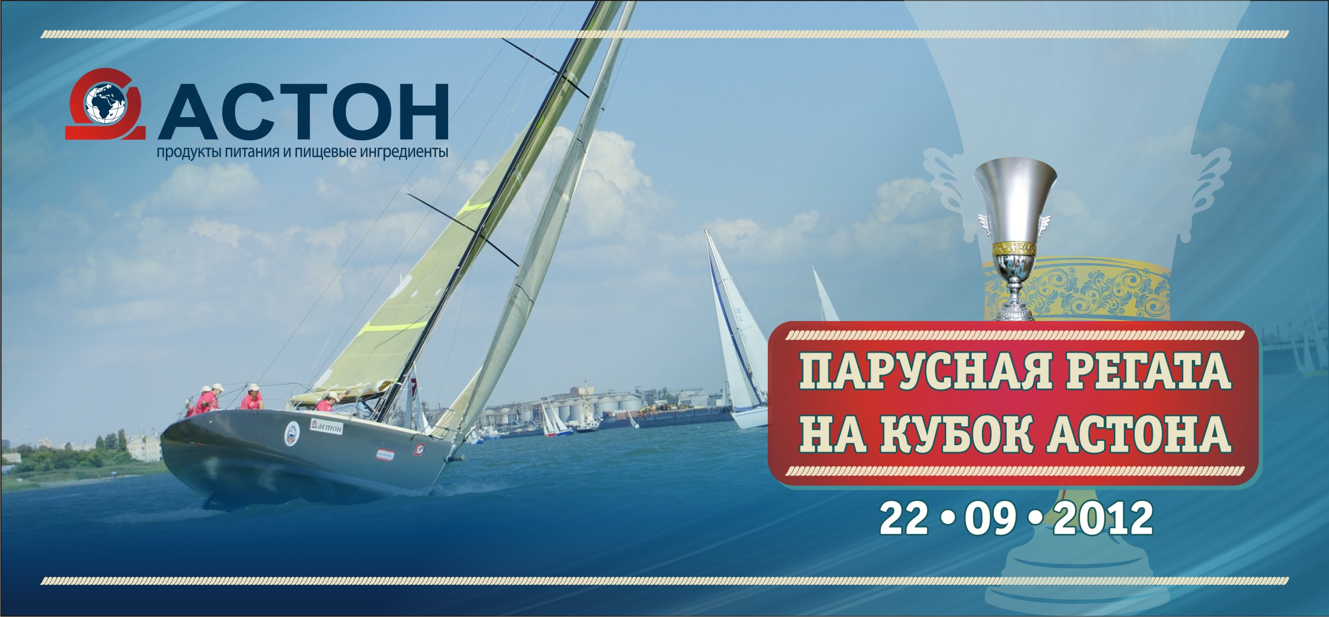

ОФИЦИАЛЬНЫЕ РЕЗУЛЬТАТЫ,
ЗАЧЕТНАЯ ГРУППА «1»

№ п/п | Яхта | Место
1 | Меридиан | 2
2 | Дельта | 1
3 | Елена | 3

ОФИЦИАЛЬНЫЕ РЕЗУЛЬТАТЫ,
ЗАЧЕТНАЯ ГРУППА «2»

№ п/п | Яхта | Место
1 | Антарес | 5
2 | Be Free 2 | 4
3 | Анна Мария | 6
4 | Командор | 1
5 | Икар | 2
6 | Корсар | 3

ОФИЦИАЛЬНЫЕ РЕЗУЛЬТАТЫ,
ЗАЧЕТНАЯ ГРУППА «3»

№ п/п | Яхта | Место
1 | Кнопка | 3
2 | Ростов | 2
3 | Буравка | 5
4 | Каприз | 4
5 | Стриж | 1

ОФИЦИАЛЬНЫЕ РЕЗУЛЬТАТЫ,
ЗАЧЕТНАЯ ГРУППА «4»

№ п/п | Яхта | Место
1 | Чикамас | 4
2 | Бриз | 5
3 | Ютта | 3
4 | Лагуна | 6
5 | Несса | 2
6 | Паллада | 1

ОФИЦИАЛЬНЫЕ РЕЗУЛЬТАТЫ,
ЗАЧЕТНАЯ ГРУППА «5»

№ п/п | Яхта | Место
1 | Дон | 2
2 | Ягуар | 3
3 | Солинг 44 | 1

